Министерство образования и науки Калужской области

Государственное автономное профессиональное образовательное учреждение
Калужской области «Калужский колледж экономики и технологий»

РАБОЧАЯ ПРОГРАММА УЧЕБНОЙ ДИСЦИПЛИНЫ
ОП.05 Основы предпринимательской деятельности
по профессии 16472 Пекарь

Калуга 2025
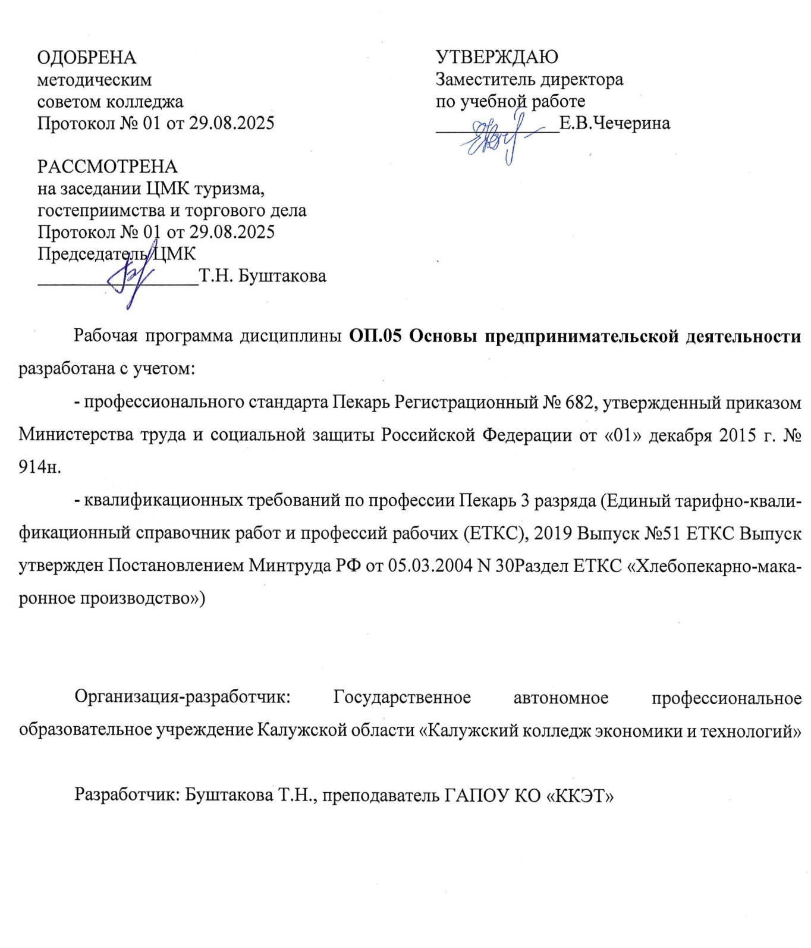

СОДЕРЖАНИЕ

- ОБЩАЯ ХАРАКТЕРИСТИКА РАБОЧЕЙ ПРОГРАММЫ УЧЕБНОЙ ДИСЦИПЛИНЫ
- СТРУКТУРА И СОДЕРЖАНИЕ УЧЕБНОЙ ДИСЦИПЛИНЫ
- УСЛОВИЯ РЕАЛИЗАЦИИ УЧЕБНОЙ ДИСЦИПЛИНЫ
- КОНТРОЛЬ И ОЦЕНКА РЕЗУЛЬТАТОВ ОСВОЕНИЯ УЧЕБНОЙ ДИСЦИПЛИНЫ

- ОБЩАЯ ХАРАКТЕРИСТИКА РАБОЧЕЙ ПРОГРАММЫ УЧЕБНОЙ ДИСЦИПЛИНЫ
ОП.05 Основы предпринимательской деятельности

1.1. Место дисциплины в структуре образовательной программы:
Учебная дисциплина «ОП.05 Основы предпринимательской деятельности» является обязательной частью общепрофессионального цикла образовательной программы профессиональной подготовки по профессии 16472 Пекарь.
  - Цель и планируемые результаты освоения дисциплины:
Код | Наименование результата обучения
ПК 1.1 | Осуществлять техническое обслуживание технологического оборудования для производства продуктов питания из растительного сырья в соответствии с эксплуатационной документацией
ПК 1.2 | Выполнять технологические операции по производству хлеба, хлебобулочных, макаронных и кондитерских изделий в соответствии с технологическими инструкциями
ОК 01 | Выбирать способы решения задач профессиональной деятельности применительно к различным контекстам
ОК 02 | Использовать современные средства поиска, анализа и интерпретации информации и информационные технологии для выполнения задач профессиональной деятельности
ОК 03 | Планировать и реализовывать собственное профессиональное и личностное развитие, предпринимательскую деятельность в профессиональной сфере, использовать знания по правовой и финансовой грамотности в различных жизненных ситуациях
ОК 04 | Эффективно взаимодействовать и работать в коллективе и команде
ОК 05 | Осуществлять устную и письменную коммуникацию на государственном языке Российской Федерации с учетом особенностей социального и культурного контекста
ОК 06 | Проявлять гражданско-патриотическую позицию, демонстрировать осознанное поведение на основе традиционных российских духовно-нравственных ценностей, в том числе с учетом гармонизации межнациональных и межрелигиозных отношений, применять стандарты антикоррупционного поведения
ОК 07 | Содействовать сохранению окружающей среды, ресурсосбережению, применять знания об изменении климата, принципы бережливого производства, эффективно действовать в чрезвычайных ситуациях
ОК 08 | Использовать средства физической культуры для сохранения и укрепления здоровья в процессе профессиональной деятельности и поддержания необходимого уровня физической подготовленности
ОК 09 | Пользоваться профессиональной документацией на государственном и иностранном языках

В результате освоения учебной дисциплины слушатель должен знать
- основы предпринимательской деятельности;
- основы финансовой грамотности;
- характеристики организационно-правовых форм организаций;
- порядок и способы организации продаж товаров и оказания услуг;
- требования к бизнес-планам,
- правила разработки бизнес-планов;
- порядок выстраивания презентации;
- виды кредитных банковских продуктов
уметь
- определять конкурентные преимущества организации;
- вносить предложения по совершенствованию товаров и услуг, организации продаж;
- презентовать идеи открытия собственного дела в профессиональной деятельности;
- выявлять достоинства и недостатки коммерческой идеи;
- составлять и оформлять бизнес-план организации малого бизнеса;
- рассчитывать размеры выплат по кредитам.
2. СТРУКТУРА И СОДЕРЖАНИЕ УЧЕБНОЙ ДИСЦИПЛИНЫ
2.1. Объем учебной дисциплины и виды учебной работы
Вид учебной работы | Объем часов
Обязательная аудиторная учебная нагрузка (всего) | 36
в том числе:
теоретические занятия | 24
практические занятия | 12
Промежуточная аттестация в форме зачета

2.2. Тематический план и содержание учебной дисциплины
Наименование  разделов и тем | Содержание учебного материала и формы организации деятельности обучающихся | Объем  часов
1 | 2 | 3
Раздел 1 | Основы предпринимательства | 14
Введение | Содержание учебного материала | 1
Введение | Содержание дисциплины и ее задачи. Связь с другими дисциплинами, с теорией и практикой рыночной экономики. Значение дисциплины для подготовки специалистов в условиях многообразия и равноправия различных форм собственности. Понятие экономической деятельности. Хозяйственная деятельность. Исторические этапы развития предпринимательства в России. | 1
Тема 1.1. Предпринимательская деятельность: понятие, признаки, субъекты | Содержание учебного материала | 3
 | Понятие предпринимательской деятельности в соответствии законодательством РФ. Признаки предпринимательской деятельности: предпринимательский риск, систематичность, извлечение прибыли. Виды и формы предпринимательской деятельности: по назначению, по формам собственности, по количеству собственников, по форме регистрации (без образования юридического лица, с образованием юридического лица). Субъекты (участники) предпринимательских правоотношений, их права и обязанности. Законодательная основа предпринимательской деятельности. Договор в предпринимательской деятельности: понятие, существенные условия. Виды договоров, применяемых в предпринимательской деятельности. Основания и формы ответственности за нарушение договорных обязательств. Основания прекращения обязательств. | 3
Тема 1.2. Индивидуальное предпринимательство | Содержание учебного материала | 2
Тема 1.2. Индивидуальное предпринимательство | Понятие индивидуального предпринимательства (ИП). Условия, пакет документов и порядок регистрации ИП. Права и обязанности ИП. Организация делопроизводства. Ответственность за неисполнение обязательств. Условия и порядок ликвидации ИП. Банкротство ИП. | 2
Тема 1.3. Юридические лица, как основные участники предпринимательской деятельности. | Содержание учебного материала | 4
 | Понятие и признаки юридического лица. Классификация юридических лиц (коммерческие, некоммерческие). Коммерческие организации: общая характеристика, правовое положение, виды. Организационно-правовые формы организаций. Порядок регистрации юридического лица. Учредительные документы, уставный капитал. Организация делопроизводства. Капитал организации (основной, оборотный). Реорганизация и ликвидация юридического лица. Санация и банкротство. | 4
Тема 1.4. Правовое  регулирование конкуренции. | Содержание учебного материала | 2
Тема 1.4. Правовое  регулирование конкуренции. | Конкуренция как основа рыночной экономики: понятие, виды и роль в развитии рыночных отношений Система государственного антимонопольного регулирования. Необходимость и значение антимонопольного законодательства. Монополистическая деятельность, ее формы. Понятие и виды недобросовестной конкуренции. Ответственность за ведение недобросовестной конкуренции. Защита прав потребителей. | 2
Тема 1.5.Защита прав | Содержание учебного материала | 2
и ответственность субъектов предпринимательской деятельности | Формы и способы защиты прав субъектов предпринимательской деятельности. Право интеллектуальной собственности. Предпринимательская (коммерческая) тайна. Понятие и признаки юридической ответственности субъектов предпринимательства. | 2
Раздел 2. | Организация предпринимательской деятельности | 22
Тема 2.1. Первые шаги  в предпринимательской  деятельности | Содержание учебного материала | 2
Тема 2.1. Первые шаги  в предпринимательской  деятельности | Осмысление деловой идеи, и ее пошаговая реализация. Разработка предпринимательских схем. Выявление достоинств и недостатков коммерческой идеи. Основные бизнес-планирования: назначение и функции бизнес-плана. Типы бизнес-планов: внутренний бизнес-план фирмы, бизнес-план для получения кредита с целью пополнения оборотных средств, инвестиционный бизнес-план, план финансового оздоровления фирмы. Структура бизнес-плана. Определение инвестиционной привлекательности коммерческой идеи в рамках профессиональной деятельности. Порядок оформления бизнес-плана. | 2
Тема 2.1. Первые шаги  в предпринимательской  деятельности | Тематика практических занятий  Разработка структуры бизнес-плана. Разработка раздела бизнес-плана «Описание проекта» | 2
Тема 2.2. Основы  менеджмента | Содержание учебного материала | 2
Тема 2.2. Основы  менеджмента | Сущность, характерные черты современного менеджмента. Особенности менеджмента в области профессиональной деятельности. Организация как система управления. Жизненный цикл и типы организаций. Стратегическое управление организацией. Внешняя и внутренняя среда менеджмента организации. Функции менеджмента в рыночной экономике: планирование, организация, мотивация и контроль. Методы и стили менеджмента. Процесс принятия и реализации управленческих решений. Коммуникации и деловое общение. Управление стрессами и конфликтами. Оценка эффективности управления. | 2
Тема 2.2. Основы  менеджмента | Тематика практических занятий  Составление организационной схемы управления организацией. Составление раздела бизнес-плана «Организационный план» | 2
Тема 2.3. Основы  маркетинга | Содержание учебного материала | 2
Тема 2.3. Основы  маркетинга | Сущность, цели, основные принципы и функции маркетинга. Эволюция развития маркетинга и концепции маркетинга. Система маркетинговой информации. Маркетинговые исследования. Маркетинговая среда и ее структура. Приоритет потребителя. Поведение потребителя. Сегментация рынка и отбор целевых сегментов. Стратегии маркетинга. Товар. Разработка нового товара. Цена и ценообразование. Продвижение товаров и услуг: порядок и способы организации продаж. Распределение товаров. Система маркетинговых планов. Управление маркетингом | 2
Тема 2.4. Налоги и  налогообложение | Содержание учебного материала | 2
Тема 2.4. Налоги и  налогообложение | Виды и формы налогообложения малого и среднего бизнеса. Права, обязанности и ответственность налогоплательщиков. Виды систем налогообложения. Отчетность в налоговые органы и порядок составления. | 2
Тема 2.4. Налоги и  налогообложение | Тематика практических занятий  Расчет налогов и составление отчетности ИП в налоговые органы | 2
Тема 2.5. Взаимодействие предпринимателей с  кредитными  организациями | Содержание учебного материала | 2
 | Структура кредитной системы и сущность кредита. Виды т формы кредитов, предоставляемых предпринимателю. Условия предоставления кредитов и этапы кредитования. Общие организационно-экономические основы кредитования. Обеспечение возврата кредита. Ответственность заемщика за неисполнение кредитных обязательств. | 2
 | Тематика практических занятий  Расчет суммы кредита на ведение предпринимательской деятельности. Расчет суммы банковского процента. Презентация бизнес-плана | 8
 | ВСЕГО | 36

условия реализации УЧЕБНОЙ дисциплины
3.1. Материально-техническое обеспечение
Реализация учебной дисциплины Основы предпринимательской деятельности требует наличия учебного кабинета «Социально-экономических дисциплин».
Оборудование учебного кабинета:
- комплект учебной мебели по количеству обучающихся;
- рабочее место преподавателя;
- доска.
Технические средства обучения:
- компьютер или ноутбук с лицензионным программным обеспечением;
-мультимедийный проектор;
3.2. Информационное обеспечение реализации программы
Для реализации программы библиотечный фонд образовательной организации имеет печатные и/или электронные образовательные и информационные ресурсы, для использования в образовательном процессе. При формировании библиотечного фонда образовательной организацией выбирается не менее одного издания из перечисленных ниже печатных изданий и (или) электронных изданий в качестве основного, при этом список, может быть дополнен новыми изданиями.
3.2.1. Обязательные печатные издания
1. Серпухова, Е. П. Основы предпринимательства и бизнес-планирования : учебник для СПО / Е. П. Серпухова, О. Г. Сайманова. — Саратов : Профобразование, 2022. — 175 c. — ISBN 978-5-4488-1373-3. — Текст : электронный // ЭБС PROFобразование : [сайт]. — URL: https://profspo.ru/books/116273
2. Кисова, А. Е. Основы предпринимательской деятельности : учебное пособие для СПО / А. Е. Кисова, К. В. Барсукова. — 2-е изд. — Липецк, Саратов : Липецкий государственный технический университет, Профобразование, 2022. — 104 c. — ISBN 978-5-00175-120-5, 978-5-4488-1519-5. — Текст : электронный // Электронный ресурс цифровой образовательной среды СПО PROFобразование : [сайт]. — URL: https://profspo.ru/books/121370
3. Шкурко, В. Е. Бизнес-планирование в предпринимательской деятельности : учебное пособие для СПО / В. Е. Шкурко, Н. Ю. Никитина ; под редакцией А. В. Гребенкина. — 2-е изд. — Саратов, Екатеринбург : Профобразование, Уральский федеральный университет, 2019. — 170 c. — ISBN 978-5-4488-0522-6, 978-5-7996-2791-1. — Текст : электронный // Электронный ресурс цифровой образовательной среды СПО PROFобразование : [сайт]. — URL: https://profspo.ru/books/87790
3.2.2. Электронные издания
1. Электронный ресурс Банка России.- Режим доступа http://www.cbr.ru
2. Справочно-правовая система «КонсультантПлюс». - Режим доступа http://www.consultant.ru
3.Справочно-правовая система «ГАРАНТ».- Режим доступа http://www.aero.garant.ru
3.2.3. Дополнительные источники
1. Кузьмина, Е. Е. Предпринимательская деятельность : учебное пособие для среднего профессионального образования / Е. Е. Кузьмина. — 4-е изд., перераб. и доп. — Москва : Издательство Юрайт, 2021. — 455 с. — (Профессиональное образование). — ISBN 978-5-534-14369-0. — Текст : электронный // ЭБС Юрайт [сайт]. — URL: https://urait.ru/bcode/471865
2. Морозов, Г. Б. Предпринимательская деятельность : учебник и практикум для среднего профессионального образования / Г. Б. Морозов. — 4-е изд., перераб. и доп. — Москва : Издательство Юрайт, 2021. — 457 с. — (Профессиональное образование). — ISBN 978-5-534-13977-8. — Текст : электронный // ЭБС Юрайт [сайт]. — URL: https://urait.ru/bcode/472980
3. Чеберко, Е. Ф. Предпринимательская деятельность : учебник и практикум для среднего профессионального образования / Е. Ф. Чеберко. — Москва : Издательство Юрайт, 2021. — 219 с. — (Профессиональное образование). — ISBN 978-5-534-05041-7. — Текст : электронный // ЭБС Юрайт [сайт]. — URL: https://urait.ru/bcode/473403

4. КОНТРОЛЬ И ОЦЕНКА РЕЗУЛЬТАТОВ ОСВОЕНИЯ УЧЕБНОЙ
ДИСЦИПЛИНЫ

Результаты обучения | Критерии оценки | Методы оценки
Перечень знаний, осваиваемых в рамках дисциплины
- основы предпринимательской деятельности;  - основы финансовой грамотности;  - характеристики организационно-правовых форм организаций;  - порядок и способы организации продаж товаров и оказания услуг;  - требования к бизнес-планам,  - правила разработки бизнес-планов;  - порядок выстраивания презентации;  - виды кредитных банковских продуктов | - уровень освоения учебного материала;  - умение использовать теоретические знания и практические умения при выполнении профессиональных задач; | тестирование;  устный опрос;  кейс-метод;  оценка решений ситуационных задач;  практические занятия;  деловые игры
Перечень умений, осваиваемых в рамках дисциплины
- определять конкурентные преимущества организации;  - вносить предложения по совершенствованию товаров и услуг, организации продаж;  - презентовать идеи открытия собственного дела в профессиональной деятельности;  - выявлять достоинства и недостатки коммерческой идеи;  - составлять и оформлять бизнес-план организации малого бизнеса;  - рассчитывать размеры выплат по кредитам. | - уметь использовать нормативно-правовые акты, относящиеся к предпринимательской деятельности;  - уметь давать классификацию имущества предпринимателя;  - уметь давать характеристику предпринимательских договоров;  - уметь составлять и подготавливать проекты договоров;  - уметь осуществлять поиск нормативно-правовых обоснований и применять федеральные законы и подзаконные акты, регулирующие предпринимательскую деятельность в решении задач | кейс-метод;  оценка решений  ситуационных задач;  практические  занятия;  деловые игры.

